

ДУМА ГОРОДА НЕФТЕЮГАНСКА

Р Е Ш Е Н И Е

Об отчёте о работе
Счётной палаты города Нефтеюганска
за 2024 год

Принято Думой города
22 апреля 2025 года

В соответствии Федеральным законом от 06.10.2003 №131-ФЗ «Об общих принципах организации местного самоуправления в Российской Федерации», Положением о бюджетном устройстве и бюджетном процессе в городе Нефтеюганске, утверждённым решением Думы города от 25.09.2013 №633-V, Положением о Счётной палате города Нефтеюганска, утверждённым решением Думы города от 22.12.2021 №56-VII, руководствуясь Уставом города Нефтеюганска, Дума города решила:
1. Отчёт о работе Счётной палаты города Нефтеюганска за 2024 год принять к сведению согласно приложению.
2. Опубликовать решение в газете «Здравствуйте, нефтеюганцы!» и разместить на официальном сайте органов местного самоуправления города Нефтеюганска.
3. Решение вступает в силу после его подписания.

Председатель Думы города М.М.Миннигулов

22 апреля 2025 года
№ 758-VII
Приложение к решению Думы города
от 22 апреля 2025 № 758-VII

Настоящий отчёт подготовлен в соответствии с требованиями части 2 статьи 19 Федерального закона от 07.02.2011 № 6-ФЗ «Об общих принципах организации и деятельности контрольно-счётных органов субъектов Российской Федерации, федеральных территорий и муниципальных образований» (далее – Закон 6-ФЗ), части 2 статьи 19 Положения о Счётной палате города Нефтеюганска, утверждённого решением Думы города Нефтеюганска от 22.12.2021 № 56-VI (далее - Положение о Счётной палате), и содержит обобщённую информацию об итогах деятельности в 2024 году.
Раздел 1. Основные итоги и особенности деятельности
Счётной палаты в отчётном году

В 2024 году деятельность Счётной палаты строилась на основных принципах, являющихся базовыми для функционирования органа внешнего финансового контроля: законности, объективности, эффективности, независимости, гласности и открытости.
Счётная палата осуществляла следующие виды деятельности:

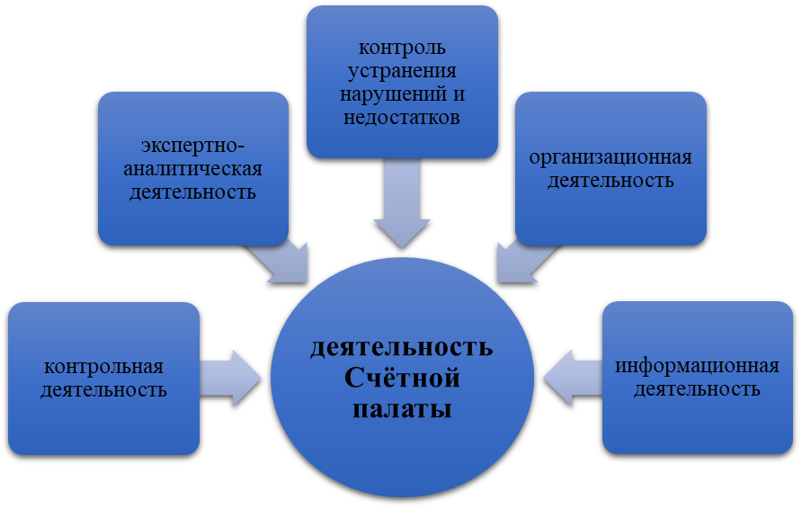

Комплекс экспертно-аналитических и контрольных мероприятий, осуществляемых в рамках предварительного и последующего контроля, составляет единую систему контроля за формированием и исполнением бюджета города Нефтеюганска.
При составлении и исполнении плана работы Счётной палаты на
2024 год:
- учитывались предложения Думы города Нефтеюганска, Нефтеюганского межрайонного следственного отдела СУ СК России по ХМАО – Югре, решение Президиума Союза муниципальных контрольно-счётных органов о едином общероссийском мероприятии, решение Совета органов внешнего финансового контроля Ханты-Мансийского автономного округа - Югры;
- применялся риск-ориентированный подход;
- осуществлялась оценка влияния деятельности объекта контроля на конечный результат.
Контрольные и экспертно-аналитические мероприятия, предусмотренные в плане работы Счётной палаты города Нефтеюганска на 2024 год, выполнены, за исключением мероприятия порученного Думой города Нефтеюганска в конце ноября 2024 года, в связи с окончанием его срока в феврале 2025 года.
Всего проведено 221 контрольное и экспертно-аналитическое мероприятие:

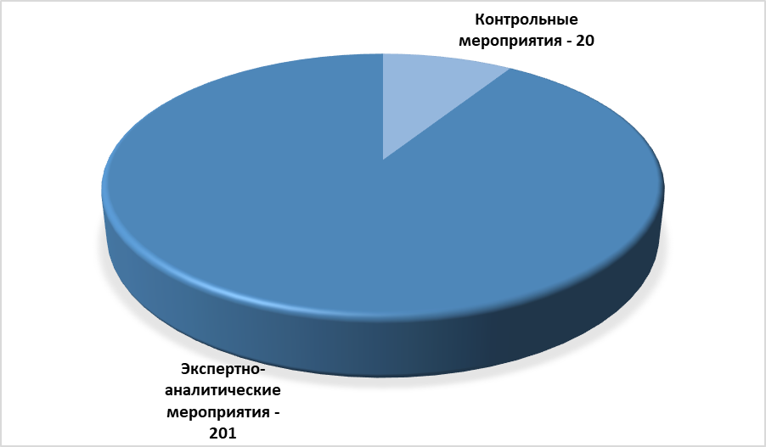

Ключевыми задачами каждого мероприятия являлись оценка законности и эффективности использования бюджетных средств и (или) муниципальной собственности, обеспечение экономического и (или) социального эффектов при осуществлении расходов, выявление и предотвращение рисков, способных негативно влиять на достижение целей и задач муниципальных программ.
Объём проверенных средств в ходе контрольных мероприятий составил 18 240 842,391 тыс. рублей, тематического экспертно-аналитического мероприятия – 2 819 435,797 тыс. рублей. Нарушений и недостатков выявлено на общую сумму 1 290 400,519 тыс. рублей.
Реализация полномочий внешнего финансового контроля посредством проведения контрольных мероприятий позволяет вносить (направлять) представления (предписания) для принятия объектами контроля в установленные законом сроки мер по устранению выявленных бюджетных и иных нарушений и недостатков, предотвращению нанесения материального ущерба муниципальному образованию, тогда как проведение экспертно-аналитических мероприятий в большей степени составляют основу для выполнения превентивной задачи внешнего муниципального финансового контроля.
По результатам проведённых контрольных и экспертно-аналитических мероприятий предотвращены нецелевые, неэффективные и необоснованные расходы на общую сумму 21 170,323 тыс. рублей, устранены нарушения на сумму 1 199 227,630 тыс. рублей, обеспечен возврат средств, в том числе по результатам ранее проведённого контрольного мероприятия, в сумме 5 052,424 тыс. рублей.
Информация о результатах контрольных и экспертно-аналитических мероприятий ежеквартально доводилась до сведения Думы города Нефтеюганска, главы города Нефтеюганска, а также размещалась на официальном сайте органов местного самоуправления города Нефтеюганска.

Раздел 2. Контрольная деятельность

Контрольные мероприятия проводились в администрации города Нефтеюганска и её органах, в муниципальных учреждениях, получающих средства из городского бюджета, использующих муниципальную собственность, а также в хозяйствующем обществе, акции которого находятся в собственности муниципального образования.
В 2024 году проведено 20 контрольных мероприятия на 28 объектах. Следует отметить, что специфика деятельности Счётной палаты такова, что в рамках реализации полномочий, установленных статьёй 9 Закона
6-ФЗ, одни и те же объекты могут быть охвачены как в рамках тематических контрольных мероприятий, так и в рамках экспертно-аналитических мероприятий по разным направлениям деятельности.
В отчётном периоде в ходе контрольных мероприятий выявлено 238 нарушений и замечаний на общую сумму 50 308,337 тыс. рублей, которые в разрезе выглядят следующим образом:

тыс. рублей/количество
- нарушения при формировании и исполнении бюджета 12 696,419/13
- нарушения ведения бухгалтерского учёта, составления и
представления бухгалтерской (финансовой) отчётности 9 963,484/85
- нарушения при осуществлении муниципальных закупок 20 310,542/120
- нецелевое использование бюджетных средств 7 043,850/8
- неэффективное использование бюджетных средств 270,676/8
- иные нарушения 23,366/4

Наибольший объём финансовых нарушений, как и в 2023 году занимают нарушения при осуществлении муниципальных закупок, а также при формировании и исполнении бюджета, их доля в общем объёме составляет 40 и 25 %, соответственно.
В отчётном году направлено:
21 акт объектам контроля;
2 отчёта в Нефтеюганскую межрайонную прокуратуру;
4 представления для принятия мер по устранению выявленных недостатков и нарушений. На момент подготовки отчета исполнение
2 представлений, внесённых по результатам контрольного мероприятия, находится на контроле Счётной палаты;
1 предписание о принятии мер по пресечению и предупреждению нарушений.
По результатам анализа нарушений, установленных в ходе контрольных мероприятий, Счётной палатой в актах, представлениях
и информационных письмах, направленных в адрес объектов контроля, ответственных органов администрации, главы города, формировались рекомендации в целях повышения эффективности деятельности
в проверяемой сфере. При этом, рекомендации были нацелены не только на устранение замечаний, поскольку зачастую выявлялись нарушения невозможные к устранению, но и на изменение, а также на принятие принципиально иных подходов к использованию бюджетных ресурсов, которые будут способствовать результативному и экономному их использованию.
В рамках полномочий Счётной палаты в 2024 году в отношении двух юридических и шести должностных лиц составлены протоколы об административных правонарушениях, по которым мировыми судьями вынесены постановления о признании указанных лиц виновными
в совершении административных правонарушений и назначении им наказаний в виде пяти штрафов на общую сумму 65,347 тыс. рублей и трёх предупреждений.

Раздел 3. Экспертно-аналитическая деятельность

В отчётном году Счётной палатой проведено 201 экспертно-аналитическое мероприятие:
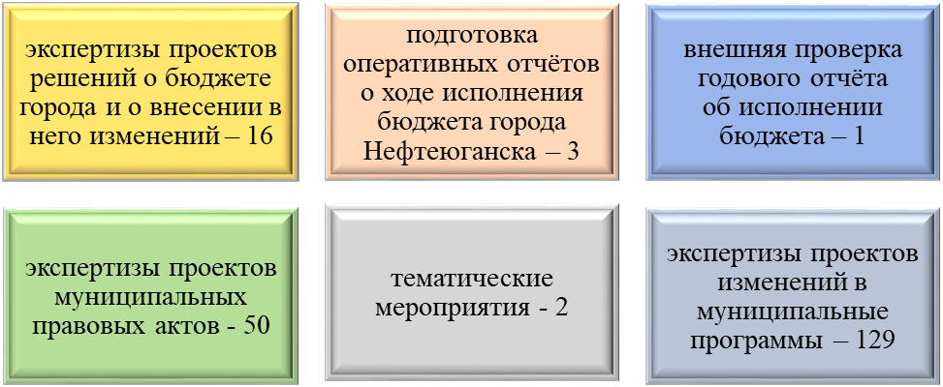
В 2024 году осуществлялось исполнение полномочий в области внешнего финансового контроля, являющихся неотъемлемой частью процедуры обсуждения и принятия проекта бюджета города, а также утверждения отчёта о его исполнении. В рамках предварительного контроля проведён анализ формирования бюджета на 2025 год и плановый период 2026-2027 годов, последующего контроля проведена внешняя проверка бюджетной отчётности главных администраторов бюджетных средств, подготовлено заключение на годовой отчёт об исполнении бюджета города Нефтеюганска за 2023 год.
Проведён оперативный (текущий) контроль исполнения бюджета города Нефтеюганска, реализуемый в форме ежеквартального анализа исполнения бюджета города. В ходе анализа исполнения бюджета оценивалось текущее исполнение доходов и расходов бюджета.
Тематические мероприятия проведены по следующим темам:
- оценка эффективности предоставления налоговых и иных льгот и преимуществ;
- анализ результативности (эффективности) мер, направленных на сокращение объёмов и количества объектов незавершённого строительства в 2022-2023 годах. В ходе мероприятия выявлено 20 нарушений и замечаний на общую сумму 1 240 092,181 тыс. рублей, в том числе:
тыс. рублей/количество

- нарушения ведения бухгалтерского учёта, составления и представления бухгалтерской (финансовой) отчётности | 1 193 446,962/12
- неэффективное использование бюджетных средств | 46 645,218/8

Так, в результате конструктивной работы с органами администрации по отработке заключений Счётной палаты, часть замечаний и предложений учитывалась непосредственно при принятии проектов муниципальных правовых актов и муниципальных программ, а в отдельных случаях рекомендации и предложения находили отражение при внесении последующих изменений в муниципальные правовые акты.
В отчётном периоде по результатам экспертно-аналитических мероприятий установлено и дано:

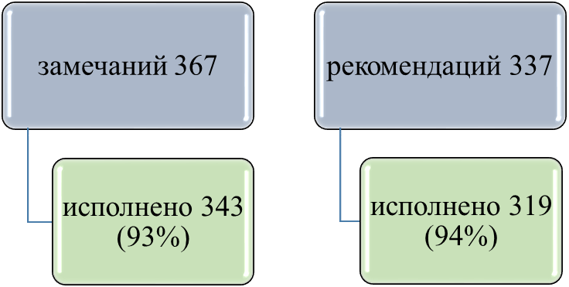
Анализ результативности реагирования на замечания и рекомендации Счётной палаты свидетельствует об их практической реализации, усилении предупредительного и профилактического значения деятельности органа муниципального финансового контроля.

Раздел 4. Информационная деятельность

Счётная палата в своей работе основывалась на принципе гласности посредством обеспечения доступа к информации о своей деятельности в средствах массовой информации.
В отчётном периоде осуществлялось информационное обеспечение страницы «Счётная палата» на официальном сайте органов местного самоуправления города Нефтеюганска в сети Интернет. На сайте размещалась общая информация о контрольном органе муниципального образования, нормативная база, сведения о структуре Счётной палаты, результаты проведённых контрольных и экспертно-аналитических мероприятий.
В 2024 году на официальном сайте размещено 186 материалов, отражающих деятельность Счётной палаты. Информация о результатах деятельности Счётной палаты за 2023 год освещалась в газете «Здравствуйте, нефтеюганцы!».
Кроме того, информация о деятельности на постоянной основе размещается на страницах Счётной палаты в информационных системах ВКонтакте и Одноклассники, где в отчётном периоде размещено 190 материалов.
Раздел 5. Взаимодействие

Основное внимание в деятельности Счётной палаты направлено на своевременное предотвращение финансовых нарушений, на исправление возникающих негативных ситуаций. В этом направлении строилось конструктивное взаимодействие с главой, Думой и администрацией города Нефтеюганска в различных формах – от совместного планирования деятельности Счётной палаты до реализации предложений и рекомендаций по результатам контрольных и экспертно-аналитических мероприятий.
В органы администрации города внесены предложения по совершенствованию работы в целях недопущения неэффективных
и неправомерных бюджетных затрат.
На протяжении всего года Счётная палата участвовала в совещаниях
с администрацией города Нефтеюганска, её органами, на которых обсуждались вопросы законности, обоснованности и эффективности планируемых и осуществляемых расходов за счёт средств городского бюджета.
Взаимодействие Счётной палаты с правоохранительными органами осуществлялось в соответствии с частью 1 статьи 18 Закона 6-ФЗ, статьёй 18 Положения о Счётной палате города Нефтеюганска в рамках заключённых соглашений о сотрудничестве.
В соответствии с ранее заключёнными соглашениями
о взаимодействии в адрес правоохранительных органов направлялись результаты контрольных мероприятий, так за 2024 год Счётной палатой направлено 28 материалов. Кроме того, сотрудники Счётной палаты дважды привлекались к проверкам, проводимым Нефтеюганской межрайонной прокуратурой.
В результате Нефтеюганской межрайонной прокуратурой:
- в адреса департамента муниципального имущества администрации города Нефтеюганска, МКУ «Управление капитального строительства», МБОУ «Средняя общеобразовательная школа № 13», ООО «Мегаполис» (подрядчик по муниципальному контракту) внесены представления, которые рассмотрены и удовлетворены;
- в отношении ООО «Мегаполис» возбуждено дело об административном правонарушении, по результатам рассмотрения которого мировым судьёй назначено административное наказание в виде штрафа
в размере 1 366,922 тыс. рублей;
- в отношении руководителя МБОУ «Средняя общеобразовательная школа № 13» возбуждено дело об административном правонарушении, по результатам рассмотрения которого Управлением федеральной антимонопольной службой России по ХМАО - Югре назначено административное наказание в виде предупреждения.
Кроме того, учитывая что по результатам контрольного мероприятия «Аудит эффективности использования средств бюджета города Нефтеюганска на озеленение и содержание зелёных насаждений»
в действиях должностных лиц проверяемого объекта усматривались признаки состава преступления, предусмотренного статьёй 285.1 Уголовного кодекса Российской Федерации, материалы направлены в Нефтеюганский межрайонный следственный отдел СУ СК России по ХМАО – Югре для проведения проверки и принятия решения в порядке статей 144-145 Уголовно-процессуального кодекса Российской Федерации.
В 2024 году осуществлялось взаимодействие с контрольно-счётными органами России посредством участия в заседаниях и обучающих мероприятий, проводимых Союзом муниципальных контрольно-счётных органов (далее – Союз МКСО), деятельность которого направлена на повышение качества и эффективности внешнего муниципального финансового контроля, совершенствование методологического, правового
и информационно-аналитического обеспечения.
Также взаимодействие осуществлялось в рамках заседаний Совета органов внешнего финансового контроля Ханты-Мансийского автономного округа – Югры, членом Президиума которого является председатель Счётной палаты. На заседаниях в течение года обсуждались вопросы по актуальным вопросам правоприменительной практики при осуществлении внешнего муниципального финансового контроля.
В рамках полномочий по противодействию коррупции в 2024 году Счётная палата принимала участие в Межведомственном совете города Нефтеюганска по противодействию коррупции.

Раздел 6. Организационная деятельность

Должностными лицами Счётной палаты на постоянной основе проводился мониторинг актуальности положений действующих документов по методологическому обеспечению деятельности и анализ их практического применения, изучался и обобщался практический опыт организации деятельности Счётной палаты и осуществления контрольной и экспертно-аналитической деятельности.
При разработке и актуализации методических документов Счётная палата опирается на опыт Счётной палаты Российской Федерации, практический опыт региональных и муниципальных контрольно-счётных органов.
В целях совершенствования порядка осуществления деятельности Счётной палаты в 2024 году по отдельным вопросам разработаны и приняты методические рекомендации.
В отчётном году продолжена работа, направленная на повышение профессиональной квалификации сотрудников Счётной палаты. В целях повышения квалификационного уровня в 2024 году 6 сотрудников прошли обучение по 9 программам повышения квалификации.

Раздел 7. Заключительная часть

Основные векторы деятельности в 2024 году сформированы
в соответствии с полномочиями, возложенными на контрольно-счётный орган муниципального образования Бюджетным кодексом Российской Федерации, Законом № 6-ФЗ, Положением о Счётной палате, и направлены на осуществление финансового контроля за законным, целевым и эффективным использованием средств бюджета города, снижения затрат муниципальных ресурсов и рисков при выполнении намеченных мероприятий.
Основное внимание в работе Счётной палаты направлено на своевременное предотвращение финансовых нарушений, исправление возникающих негативных ситуаций в социально значимых сферах, связанных с качеством жизни населения.
Неизменно важнейшей задачей Счётной палаты является повышение востребованности результатов проводимых мероприятий.
План деятельности Счётной палаты на 2025 год сформирован с учётом предложений Думы и главы города Нефтеюганска, контрольных и надзорных органов, на основании результатов контрольных и экспертно-аналитических мероприятий предыдущих лет.
Будут продолжены: профилактика правонарушений в бюджетной сфере, взаимодействие с другими контрольными и надзорными органами
в рамках полномочий и заключённых соглашений.
Постоянным и непрерывным останется контроль устранения выявленных нарушений и недостатков, мониторинг выполнения рекомендаций по проведённым мероприятиям.

в том числе нарушения не имеющие стоимостного выражения.

